ASSUNTO :. INDICO PARA QUE O DEPARTAMENTO COMPETENTE, REALIZE LIMPEZA NAS CALÇADAS DA RUA CONDE ALVARES PENTEADO NO BAIRRO DO MIRANTE.

DESPACHO

SALA DAS SESSÕES ____/____/_____

PRESIDENTE DA MESA

INDICAÇÃO Nº DE 2014

SENHOR PRESIDENTE,
SENHORES VEREADORES,

INDICO ao Exmo Senhor Prefeito Municipal para que junto ao Departamento competente que realize Limpeza nas calçadas da Rua Conde Alvares Penteado, no Bairro do Mirante.

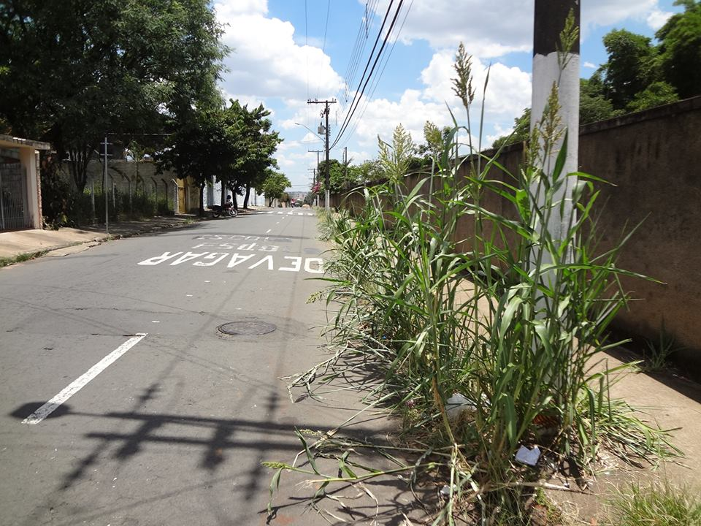

SALA DAS SESSÕES “VEREADOR SANTO RÓTOLLI”, aos 06 de Fevereiro de 2014

VEREADOR LUIS ROBERTO TAVARES

